УДК 530.1:538.91

Фрактонная кинетика стратифицированной структуры спиннингованных лент Fe-Cr-B при послойном травлении

Т.А. Писаренко^{1,2}, А.М. Фролов², Г.С. Крайнова²
¹Институт автоматики и процессов управления ДВО РАН (г. Владивосток)
² Дальневосточный федеральный университет (г. Владивосток)
tata_dvo@iacp.dvo.ru

Представлены результаты исследования фрактальной эволюции морфологии поверхностей раздела спиннингованных лент Fe-Cr-B в процессе послойного травоения. Установлено, что кинетика фрактонных размерностей отражает сценарии эволюции топологии контактной и свободной поверхностей при их травлении, и наиболее ярко проявляется на скоростных режимах спиннингования вблизи фазового перехода поликристаллическое-аморфное упорядочение.

FRACTON KINETICS OF THE STRATIFIED STRUCTURE OF melt-SPuN Fe-Cr-B RIBBONS UNDER LAYER-by-layer ETCHING

T.A. Pisarenko^{1,2}, A.M. Frolov², G.S. Kraynova²
¹Institute for Automation and Control Processes FEB RAS (Vladivostok)
²Far Eastern Federal University (Vladivostok)
tata_dvo@iacp.dvo.ru

The results of the study of the fractal evolution of the interface morphology of the melt-spun Fe-Cr-B ribbons in the process of layer-by-layer etching are presented. It has been established the fracton dimension kinetics maps the scenarios for the topology evolution of the contact and free surfaces during their etching, which is most clearly manifested under high-speed spinning regimes near a polycrystalline-amorphous ordering phase transition.

В последние годы одним из основных способов получения аморфного состояния в металлических сплавах стал метод сверхбыстрой закалки расплава со скоростями охлаждения ≥ 10⁶ К/c. Для этого метода характерна крайняя неравновесность термо- и гидродинамических условий получения: значительные градиенты температуры и импульса приводят к большим величинам сопряженных потоков. В подобных условиях возможно трактовать быстрозакаленные ленты с позиций стратифицированной планарной среды, представляющей собой пакет элементарных слоев, не обязательно равномерных [1-3].
Аморфная лента, полученная методом спиннингования, имеет две поверхности: свободную от влияния охлаждающего барабана и контактную. В процессе формирования из расплава на контактной с материалом закалочного диска поверхности образуется технологический рельеф, состоящий из каверн, каналов, полос обработки поверхности закалочного диска, грубого и тонкого поперечного "муара" и ручьистого узора неконтакта, связывающего между собой все неоднородности, рис.1 а. Главной особенностью контактной поверхности является разный уровень формирования неоднородностей по высоте поверхностного слоя ленты. На свободной поверхности лент замораживаются поверхностные волны, размеры которых зависят от конкретных параметров спиннингования [3]. Соответственно, микрорельеф контактной и свободной поверхностей лент значительно отличается, рис.1, следствием чего является разная реакция на внешние воздействия, в частности, травление.
В работах [4-12] по структуре, в том числе морфологической, аморфных материалов показано, что они имеют фрактальную организацию. Принципиальным моментом является тот факт, что структуры спиннигованных лент подчиняются принципу скейлинга в квазистохастическом смысле, что отражается в мультифрактальном упорядочении [6-12].
В настоящей работе объектами исследования являлись микроскопические изображения морфологического рельефа спиннингованных лент Fe₇₀Cr₁₅B₁₅, параметризованных скоростями вращения медного охлаждающего барабана: 10, 20, 30 и 45 м/с. Ленты, полученные при скоростях холодильника 20-45 м/с, рентгеноаморфны; при скорости 10 м/с получен быстрозакаленный сплав с кристаллическим упорядочением [13]. С микроизображений поверхностей раздела получены спектральные оценки в виде дифракционных картин Фраунгофера (ДКФ) [14] и дифференциальные профили частотных характеристик, рис.1. Для фрактонного анализа мы использовали интегральные частотные характеристики, позволяющие получить более детальную оценку распределения неоднородностей.
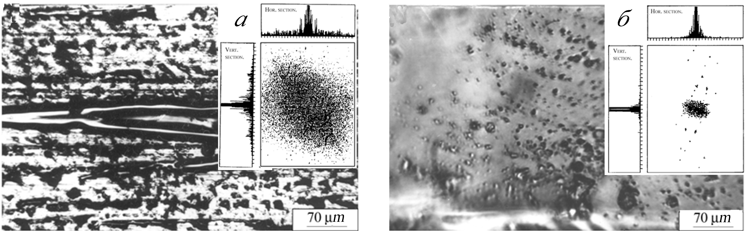
Рис. 1. Изображение микрорельефа поверхностей спиннингованной ленты: а) контактная, б) свободная. На вкладках дифракционные картины Фраунгофера с дифференциальными профилями спектра мощности

Поверхности раздела фольг представляют собой искаженный слой, в котором вследствие физического и/или химического воздействия в сочетании с влиянием окружающей среды происходят структурные изменения. Он перекрывает структуру матрицы, не подвергшуюся внешнему воздействию. Этот слой неоднороден. В большинстве случаев его толщина неизвестна. Зачастую природа структурных изменений в этом слое носит сложный характер, поскольку одновременно протекает несколько процессов или реакций [1-3].
Для более детального изучения структуры и свойств лент последние были подвергнуты травлению в 50 % растворе азотной кислоты при 60 °С. Для кристаллической ленты (10 м/с), выявлено значительное уменьшение толщины от 140 до ~70 мкм в течение 80 мин. Для аморфных аналогов фольг Fe₇₀Cr₁₅B₁₅ отмечено монотонное изменение толщин от 40-45 до 20-30 мкм.
Для количественной параметризации кинетики структурной релаксации в процессе травления применялась стандартная методика оценки фрактоннных размерностей [4-5]. Термин фрактонная отражает специфику определения размерности в двойных логарифмических шкалах в спектральном пространстве. Однако, спектральные оценки от поверхностей раздела фольг Fe₇₀Cr₁₅B₁₅ не относятся к классу степенных: они не спрямляются в двойных логарифмических шкалах, для них можно получить лишь малокомпонентную кусочно-линейную аппроксимацию. В результате наиболее надежные фрактонные оценки были получены для коротковолновой (КВ) части спектра мощности (3-14 мкм). Отметим, что КВ-компонента более чувствительна к характеру распределения морфонеоднородностей микрорельефа фольг. На рис. 2 представлены зависимости фрактонной размерности для КВ-неоднородностей морфорельефа от времени травления.
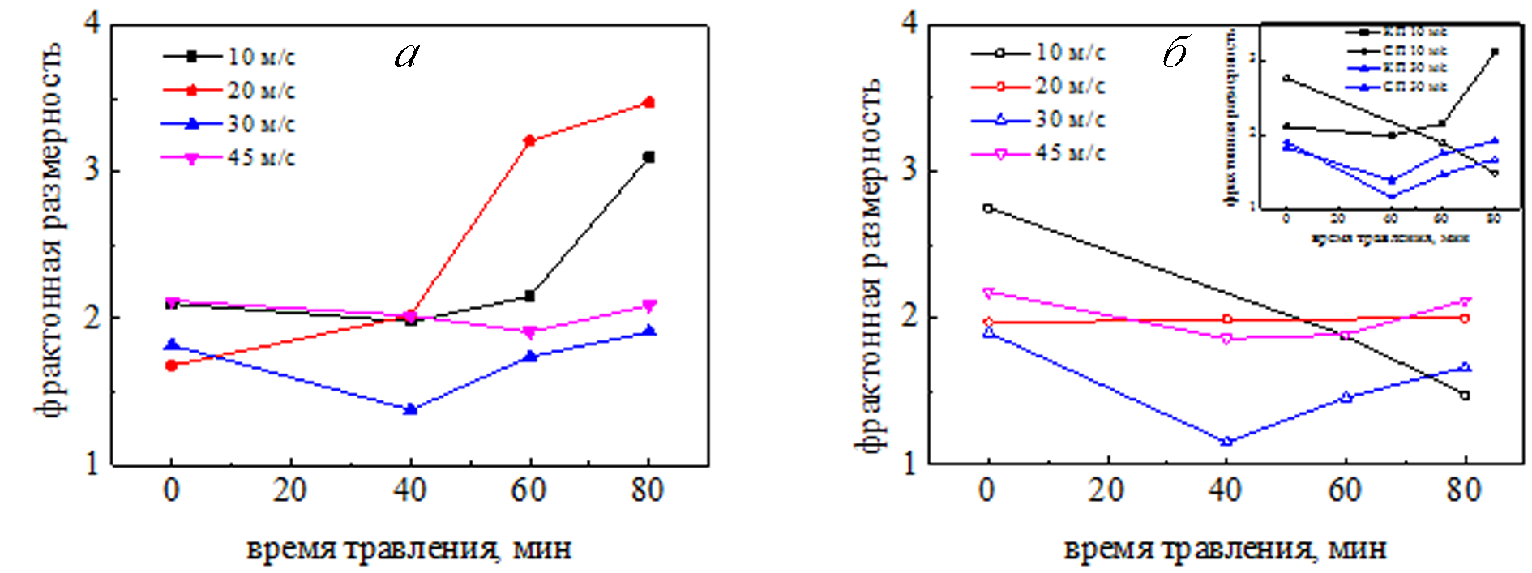
Рис. 2. Фрактонные размерности морфоструктуры спиннингованных лент FeCrB, параметризованных скоростями спинингования в зависимости от времени травления: а) контактная поверхность, б) свободная поверхность

Из рис.2 видно, что для всех образцов за исключением быстрозакаленной ленты, полученной при скорости холодильника 20 м/с, характерно уменьшение фрактонной размерности на первом этапе травления на обеих поверхностях раздела. Это связано с тем, что травление начинается со «снятия» технологического рельефа лент, сопровождающегося увеличением пространственных размеров морфонеоднородностей. Последующее увеличение фрактонной размерности фольг связано с началом процесса травления естественной матрицы, сопровождающегося проявлением мелкомасштабной сеточной структуры. Принципиально иное поведение в процессе послойного травления демонстрирует фольга, полученная при 20 м/с, что связано со структурным фазовым переходом кристаллическое-аморфное состояние [13].
Понимание особенностей фрактонных зависимостей, рис.2, может быть получено из их сравнения с данными рентгеноструктурного анализа, рис.3. С этой точки зрения, особый интерес представляет фольга 10 м/с. В процессе травления на рентгенограммах было отмечено увеличение числа фаз, в частности, появляется аморфная фаза, которая со временем травления становится более интенсивной, рис.3 а. Следовательно, локальный минимум фрактонной размерности на контактной поверхности после 40 минут травления можно объяснить уменьшением интенсивности поликристаллической фазы и появлением аморфной фазы на рентгенограмме, а последующий рост фрактонной размерности связан с увеличением вклада мелкомасштабных дефектов сеточного типа. С другой стороны, зависимость фрактонной размерности для свободной поверхности имеет ниспадающий характер, что отражает последовательную эволюцию кристаллических фаз.
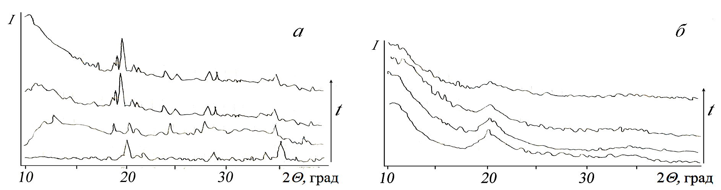
Рис. 3. Рентгенограммы (Mo K_{α}) спиннингованных лент FeCrB, параметризованные временами травления (исходный, 40, 60, 80 мин): а) для сплава при 10 м/с, б) для сплава при 20 м/с

Гетерогенное аморфное состояние (20 м/с) по характеру границ между структурными единицами (отдельностями) ближе к сильно неравновесному поликристаллическому состоянию (10 м/с), однако, рост фрактонной размерности на контактной поверхности отражает эволюцию аморфной сеточной структуры дефектов уже с первого этапа травления. Топологическая устойчивость свободной поверхности фольги в гетерогенном аморфном состоянии (20 м/с), на наш взгляд, связана с крайней степенью стохастичности распределения морфонеоднородностей [8], рентгенограммы этой фольги идентифицируют углубление аморфного состояния в процессе травления, рис.3 б.
При дальнейшем увеличении степени неравновесности сплава Fe₇₀Cr₁₅B₁₅ фрактальное упорядочение отражает специфику формирования структуры в режиме динамического хаоса [6]. Как было показано в работе [8], при режиме спиннингования 30 м/с фольга имеет гомогенную стеклообразную структур, при этом фрактальная эволюция топологии поверхностей в процессе травления осуществляется синфазно, а сами фрактонные размерности отличаются незначительно (см. вкладку на рис. 2). Затянутость процесса травления крупномасштабной структуры морфонеоднородностей образца 45 м/с обусловлена наличием нанокристаллической фазы, цементирующей аморфную матрицу, сдерживая топологическую эволюцию.
Установлено, что при травлении контактная и свободная поверхности фольг, полученных при высокоскоростных режимах спиннингования, эволюционируют синфазно, тогда как в сценариях эволюции морфологии контактной и свободной поверхностей фольг, полученных при скоростных режимах вблизи фазового перехода поликристаллическое-аморфное упорядочение, наблюдается значительная разница. Показано, что эволюция системы мезодефектов осуществляется в пространстве переменной размерности.
Работа выполнена при финансовой поддержке Фонда ДВФУ, проект №22-02-03-005.

Л И Т Е Р А Т У Р А

1. Кекало, И.Б. Процессы структурной релаксации и физические свойства аморфных сплавов. – Москва: Изд. дом МИСиС, 2014.- 436 с.
2. Кекало, И.Б. Процессы структурной релаксации и физические свойства аморфных сплавов. – Москва: Изд. дом МИСиС, 2016.- 834 с.
3. Метастабильные и неравновесные сплавы /под ред. Ефимова, Ю.В. – M: Металлургия, 1988. – 383 c.
4. Иванова, В.С., Баланкин, А.С., Бунин, И.Ж., Оксогоев, А.А. Синергетика и фракталы в материаловедении. – М.: Наука, 1994. – 384 с.
5. Федер, Е. Фракталы. – М.: УРСС: Ленанд, 2014. – 256 с.
6. Ахромеева, Т.С., Курдюмов, С.П., Малинецкий, Г.Г., Самарский, А.А. Нестационарные структуры и диффузионный хаос. – М.: Наука, 1992. – 640 с.
7. Писаренко, Т.А., Фролов, А.М., Крайнова, Г.С. Эволюция многомасштабной иерархической структуры дефектов быстрозакаленного сплава Fe₇₀Cr₁₅B₁₅(Sn) при низкотемпературном отжиге // Деформация и разрушение материалов. – 2019. – № 5.– С. 6–11.
8. Frolov, A.M., Pisarenco, T.A. Identification of structure ordering of melt-spun Fe₇₀Cr₁₅B₁₅ alloy by the entropy functionals // Solid State Phenomena. – 2020. – V. 312. – P. 229-234.
9. Pisarenko, T.A., Kraynova, G.S., Frolov, A.M. Kinetics of the fractal mesodefect structure of melt-spun Fe₇₀Cr₁₅B₁₅(Sn) alloys during annealing // Solid State Phenomena. – 2016. – V. 249. – P. 101-105.
10. Pisarenko, T.A., Frolov, A.M., Kraynova, G.S. Evolution of structure-scaling and magnetic properties during thermal loading of melt-spun Fe₇₀Cr₁₅B₁₅(Sn) alloys //Solid State Phenomena. – 2014. – V.215. – P.190-195.
11. Kraynova, G.S., Frolov, A.M., Pisarenko, T.A. Fractal ordering nanostructured planar media // Advanced Materials Research. – 2013. – V. 718–720. – P. 85–90.
12. Frolov, A.M., Pisarenko, T.A., Kraynova, G.S., Ilin, N.V., Ralin, A.Yu. Effect of high-speed nonequilibrium on morphological and magnetic properties of melt-spun Co₅₈Ni₁₀Fe₅Si₁₁B₁₆ alloy // St. Petersburg State Polytechnical University Journal. Physics and Mathematics. – 2022. – Т. 15. – № S3.1. – С.155-161.
13. Фролов, А.М. Многомасштабные структурно-морфологические неоднородности металлических сплавов, полученных закалкой из жидкого состояния. / Дисс. на соиск. уч.степ. д.ф.-м.н. – Владивосток: ДВФУ, 2022. – 253 с.
14. Грудин, Б.Н., Плотников, В.С. Обработка и моделирование микроскопических изображений. –Владивосток: Дальнаука, 2010. – 349 с.

